WH1424
温湿度控制器产品说明书

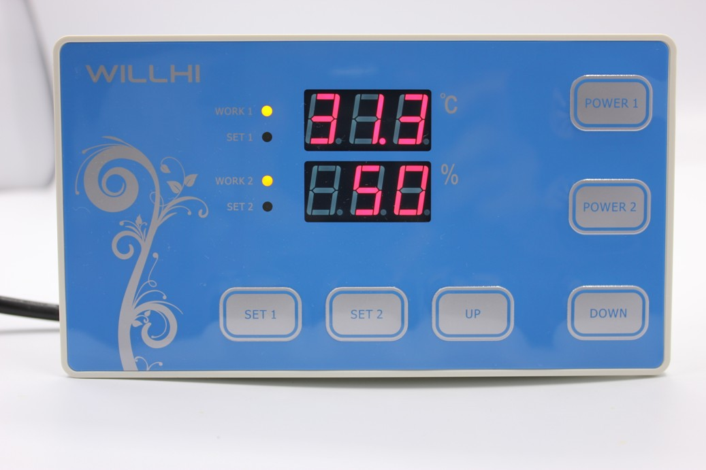

深圳市威尔海电子有限公司
电话：0755-2953 9385 传真：0755-2953 9395
技术支持： 田工

功能简介:
温度湿度一体控制, 采用进口数字传感器.高灵敏度和高稳定性,带超温报警.超湿报警功能,内置30A继电器.

安装尺寸：

温度控制设置：
指示灯状态说明：
显示屏左边的WORK1指示灯作为工作指示灯使用，闪烁表示制冷或制热延时，长亮表示制冷或制热工作。
功能说明：
◆开关机功能：
温控器通电后默认是开机状态。
在关机状态下按“POWER1”键一次可开启温度控制功能.
在开机状态下，按住“POWER1”键3秒以上，可关闭控制功能.
设置控制温度：
按“SET1”键一次进入控制温度设置,按“UP”或“DOWN”键调整,按住“UP”或“DOWN”键三秒不放进入快速调整模式.再按“SET1”键一次退出设置状态. 或等10秒延时退出.

设置温度控制参数：
按住“SET1”键三秒不放进入控制参数设置,按“UP”或“DOWN”键选择要调整的菜单,再按“SET1”键一次进入相应的控制参数设置状态,按“UP”或“DOWN”键调整需要修改的控制参数,调整好后按“POWER1”键退出,或系统延时5秒退出
◆菜单代码选择：
菜单代码 | 详细说明 | 解释 | 单位
HC | 制热/制冷 | 温控器工作模式设置 | H=制热,C=制冷
D | 回差 | 开机和停机之间的温度差 | ℃
LS | 设置下限 | 控制温度可设定的最小值 | ℃
HS | 设置上限 | 控制温度可设定的最大值 | ℃
CA | 温度较正 |  | ℃
PT | 延时启动 | 最小开停机时间间隔 | 分钟
AH | 超高温报警 | 超高温报警 | ℃
AL | 超低温报警 | 超低温报警 | ℃
◆制冷、制热功能：
制冷模式：当测量温度值≥设定值+回差时，启动输出，继电器吸合；当测量温度≤设定值时，关闭输出，继电器断开。
制热模式：当测量温度值≥设定值时，关闭输出，继电器断开；当测量温度≤设定值-回差时，启动输出，继电器吸合。
◆制冷、制热模式设定：
按“SET1”键和“UP”键不放超过3秒，进入菜单显示，屏幕出现"HC"代码时，按“SET1”键显示工作模式，再按“UP”或“DOWN”调整显示， C表示制冷模式;H表示制热模式.
◆回差功能：
回差设置限定了开停机之间的最大间隔.
◆回差设定：
按“SET1”键不放超过3秒，进入菜单显示，用“UP”或“DOWN”键调至屏幕出现"D"代码时，按“SET1”键显示回差设定值，再按“UP”或“DOWN”键调整参数.
设置举例:如果设为加热模式,设定温度为25度,回差设为5, 那么当测量温度高于或等于25度时继电器断开,关闭输出.当温度低于20度时再接通继电器, 启动输出
设置举例:如果设为制冷模式,设定温度为25度,回差设为5, 那么当测量温度低于25度时继电器断开,关闭输出.当温度高于或等于30度时再接通继电器, 启动输出
◆温度校正功能：
当测量温度与标准温度有偏差时，使用温度校正功能，使机器的测量值与标准温度一致，校正后的温度=校正前的温度值+校正值（校正值可以为正数、负数和0）。
◆温度校正设定：
按“SET1”键不放超过3秒，进入菜单显示，用“UP”或“DOWN”键调至屏幕出现"CA"代码时，按“SET1” 键显示温度校正设定值，再按“UP”或“DOWN”键调整参数.
举例说明：当我们的探头测得温度为25度，CA为0时显示25度，CA为1时显示26度，CA为-1时显示24度。这个功能一般在探头不能直接测量被测物体时使用。比如：我们把探头放在一个杯子外面测量杯子里水的温度，因为杯子的热损耗我们需要调整CA参数，使得显示的温度能跟杯里的温度一致。
◆延时保护功能：
这个参数用来设定控制设备相邻两次启动的最小时间间隔，防止设备因频繁起动而损坏，一般用于控制压缩机类似设备需要设定这个参数。不需要延时启动功能的用户请将该参数设为0。
◆延时保护设定：
按“SET1”键不放超过3秒，进入菜单显示，用“UP”或“DOWN”键调至屏幕出现"PT"代码时，按“温度设置”键显示延时保护设定值，再按“UP”或“DOWN”键调整参数.
◆上,下限功能：
HS和LS的设置限定了控制温度点的设定范围，例如：HS设置为+15，LS设置为-10，温度设置点只能在-10和+15之间，当显示 -10时再按" DOWN "键，显示值仍保持为-10而不会下降；当显示+15时再按"UP"键，显示值仍保持为+15而不会上升。如设置点需要在此范围之外，必须先改变HS和LS的值才能实现。
- 上,下限设定：
按“SET1”键不放超过3秒，进入菜单显示，用“UP”或“DOWN”键调至屏幕出现"HS"或"LS"代码时，按“温度设置”键显示上限或下限设定值，再按“UP”或“DOWN”键调整参数.HS表示上限.LS表示下限
. ◆超高温报警功能：
如果测量温度≥控制温度+AH时报警继电器吸合.控制器发出报警声,显示屏交替显示H和当前温度.报警时按任意键停止报警和关闭报警继电器输出.
◆超高温报警设定：
按住SET1和UP键不放超过3秒，进入菜单显示，用“UP”或"DOWN"键调至屏幕出现"AH"代码时，按"SET1" 键显示高温报警设定值，再按“UP”或"DOWN"键调整参数,把AH设定为0时,可将高温报警功能关闭.
◆超低温报警功能：
如果测量温度＜控制温度-AL时报警继电器吸合. 控制器发出报警声,显示屏交替显示L和当前温度.报警时按任意键停止报警和关闭报警继电器输出.
◆超低温报警设定：
按住SET1和UP键不放超过3秒，进入菜单显示，用“UP”或"DOWN"键调至屏幕出现"AL"代码时，按"SET1" 键显示低温报警设定值，再按“UP”或"DOWN"键调整参数. 把AL设定为0时,可将低温报警功能关闭.

⑥故障提示：
- 当传感器断开时，显示屏显示EEE
- 当传感器检测到温度低于最低测量范围，显示屏显示LLL
- 当传感器检测到温度高于最高测量范围，显示屏显示HHH

4.湿度设置：
指示灯状态说明：
显示屏左边的WORK2指示灯作为工作指示灯使用，闪烁表示加湿或除湿延时，长亮表示加湿或除湿工作。
◆开关机功能：
温控器通电后默认是开机状态。
在关机状态下按“POWER2”键一次可开启温度控制功能.
在开机状态下，按住“POWER2”键3秒以上，可关闭控制功能.
◆设置控制湿度:
按“SET2”键一次进入控制湿度设置,按“UP”或“DOWN”键调整,按住“UP”或“DOWN”键三秒不放进入快速调整模式.再按“SET2”键一次退出设置状态. 或等10秒延时退出.
◆设置湿度控制参数：
按住“SET2”键三秒不放进入控制参数设置,按“UP”或“DOWN”键选择要调整的菜单,再按“SET2”键一次进入相应的控制参数设置状态,按“UP”或“DOWN”键调整需要修改的控制参数,调整好后按“POWER2”键退出,或系统延时5秒退出
◆菜单代码选择：
菜单代码 | 详细说明 | 解释 | 单位
HC | 加湿/除湿 | 温控器工作模式设置 | H=加湿,C=除湿
D | 回差 | 开机和停机之间的湿度差 | %
LS | 设置下限 | 控制湿度可设定的最小值 | %
HS | 设置上限 | 控制湿度可设定的最大值 | %
CA | 湿度较正 |  | %
PT | 延时启动 | 最小开停机时间间隔 | 分钟
AH | 超高温报警 | 湿度超高报警 | %
AL | 超低温报警 | 湿度超低报警 | %
◆加湿、除湿功能：
除湿模式：当测量湿度值≥设定值+回差时，启动输出，继电器吸合；当测量湿度≤设定值时，关闭输出，继电器断开。
加湿模式：当测量湿度值≥设定值时，关闭输出，继电器断开；当测量湿度≤设定值-回差时，启动输出，继电器吸合。
◆加湿、除湿模式设定：
按“SET2”键不放超过3秒，进入菜单显示，屏幕出现"HC"代码时，按“温度设置”键显示工作模式，再按“UP”或“DOWN”调整显示， C表示除湿模式;H表示加湿模式.
◆回差功能：
回差设置限定了开停机之间的最大间隔，此机器的开停机之间的间隔最小为1%，最大为25%。
◆回差设定：
按“SET2”键不放超过3秒，进入菜单显示，用“UP”或“DOWN”键调至屏幕出现"D"代码时，按“湿度设置”键显示回差设定值，再按“UP”或“DOWN”键调整参数.
设置举例:如果设为加湿模式,设定湿度为75%,回差设为5, 那么当测量湿度高于或等于75%时继电器断开,关闭输出.当湿度低于70%时再接通继电器, 启动输出
设置举例:如果设为除湿模式,设定温度为50度,回差设为5, 那么当测量湿度低于50%时继电器断开,关闭输出.当湿度高于或等于55%时再接通继电器, 启动输出

◆湿度校正功能：
当测量湿度与标准温度有偏差时，使用湿度校正功能，使机器的测量值与标准温度一致，校正后的湿度=校正前的湿度值+校正值（校正值可以为正数、负数和0）。
◆湿度校正设定：
按“SET2”键不放超过3秒，进入菜单显示，用“UP”或“DOWN”键调至屏幕出现"CA"代码时，按“湿度设置” 键显示温度校正设定值，再按“UP”或“DOWN”键调整参数.
举例说明：当我们的探头测得湿度为75%，CA为0时显示75%，CA为1时显示76%，CA为-1时显示74%。
◆延时保护功能：
这个参数用来设定控制设备相邻两次启动的最小时间间隔，防止设备因频繁起动而损坏，一般用于控制压缩机类似设备需要设定这个参数。不需要延时启动功能的用户请将该参数设为0。
◆延时保护设定：
按“SET2”键不放超过3秒，进入菜单显示，用“UP”或“DOWN”键调至屏幕出现"PT"代码时，按“SET2”键显示延时保护设定值，再按“UP”或“DOWN”键调整参数.
◆上,下限功能：
HS和LS的设置限定了控制湿度点的设定范围，例如：HS设置为+75，LS设置为50，湿度设置点只能在60和75之间，当显示60时再按" DOWN "键，显示值仍保持为60而不会下降；当显示75时再按"UP"键，显示值仍保持为75而不会上升。如设置点需要在此范围之外，必须先改变HS和LS的值才能实现。
- 上,下限设定：
按“SET2”键不放超过3秒，进入菜单显示，用“UP”或“DOWN”键调至屏幕出现"HS"或"LS"代码时，按“湿度设置”键显示上限或下限设定值，再按“UP”或“DOWN”键调整参数.HS表示上限.LS表示下限.
◆湿度超高报警功能：
如果测量湿度≥控制湿度+AH时报警继电器吸合.控制器发出报警声,显示屏交替显示H和当前湿度.报警时按任意键停止报警和关闭报警继电器输出.
◆超高温报警设定：
按住SET2和UP键不放超过3秒，进入菜单显示，用“UP”或"DOWN"键调至屏幕出现"AH"代码时，按"SET2" 键显示湿度超高报警设定值，再按“UP”或"DOWN"键调整参数,把AH设定为0时,可将湿度超高报警功能关闭.
◆湿度超低报警功能：
如果测量湿度＜控制湿度-AL时报警继电器吸合. 控制器发出报警声,显示屏交替显示L和当前湿度.报警时按任意键停止报警和关闭报警继电器输出.
◆超低温报警设定：
按住SET2和UP键不放超过3秒，进入菜单显示，用“UP”或"DOWN"键调至屏幕出现"AL"代码时，按"SET2" 键显示湿度超低报警设定值，再按“UP”或"DOWN"键调整参数. 把AL设定为0时,可将湿度超低报警功能关闭.

5.故障提示：
- 当湿度传感器断开时，显示屏显示EEE，并关闭湿度控制设备。
- 当温度传感器断开时，显示屏显示EEE，并关闭温度控制设备。
- 当温度低于-50度时，显示屏显示LLL
- 当温度高于110度时，显示屏显示HHH

6.使用注意事项：
◆负载一定不要超过输出接点容量，否则可能造成机器损坏和引起火灾。
◆各种连接导线要与接线端子接压良好,否则,会造成机器可靠性降低。
◆接线时务必区分开电源、继电器、传感器，否则会损坏机器。

